Studiengang Wirtschaftsingenieurwesen der TH Wildau überzeugt beim CHE-Hochschulranking 2026
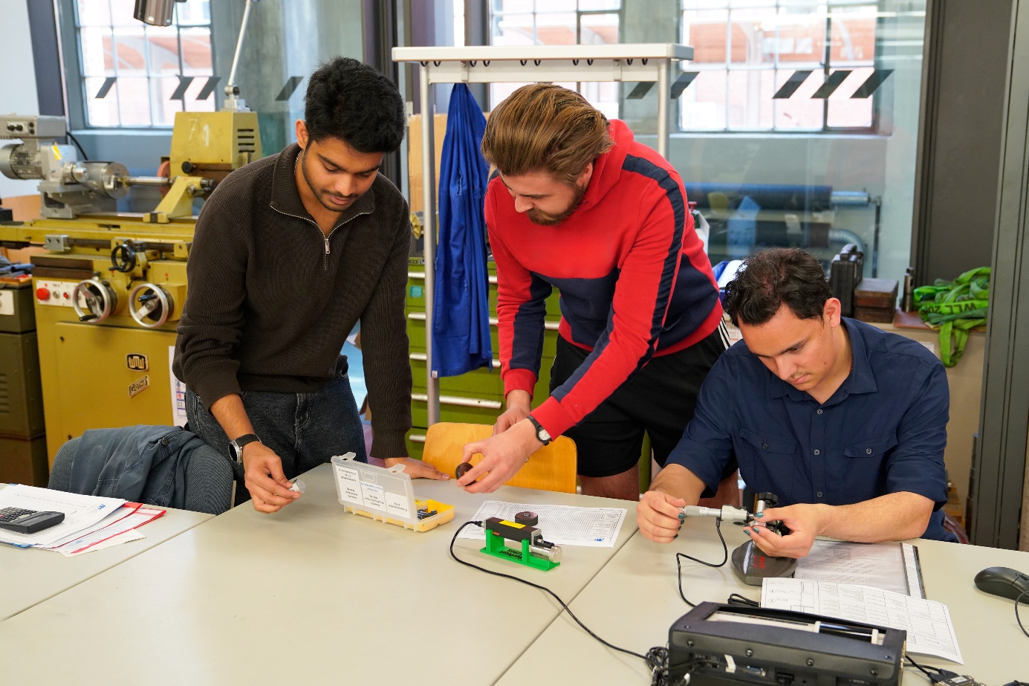
Bildunterschrift: Studierende des Bachelor-Studiengangs Wirtschaftsingenieurwesen in einem Labor auf dem Campus der TH Wildau.
Bilder: Mareike Rammelt / TH Wildau
Subheadline: Hochschulranking
Teaser:
Beim aktuellen Ranking des Centrums für Hochschulentwicklung (CHE) verzeichnet der Bachelor-Studiengang Wirtschaftsingenieurwesen der TH Wildau insgesamt Top-Bewertungen. Besonders starke Ergebnisse erzielt der Studiengang in den Kategorien „Allgemeine Studiensituation“, „Kontakt zur Berufspraxis“ und „Betreuung durch Lehrende“ und platziert sich in diesen Bereichen in der Spitzengruppe.
Text:
Der an der Technischen Hochschule Wildau (TH Wildau) angebotene Bachelor-Studiengang Wirtschaftsingenieurwesen erzielt beim aktuellen Hochschulranking 2026/2027 des Centrums für Hochschulentwicklung (CHE) Spitzenplatzierungen für die allgemeine Studiensituation, den Kontakt zur Berufspraxis und die Betreuung durch Lehrende. Damit platziert sich der Studiengang unter den Fachhochschulen und Hochschulen für Angewandte Wissenschaften (HAW) beim fachlichen Schwerpunkt „technikorientiert, Fach Maschinenbau“ im Ranking sogar bundesweit unter den zehn am besten bewerteten Fachhochschulen / HAWs.
In diesem Jahr umfasst das CHE Hochschulranking die Fächer Rechtswissenschaft, Betriebswirtschaftslehre, Volkswirtschaftslehre, Wirtschaftswissenschaften, Wirtschaftsinformatik, Wirtschaftsingenieurwesen, Wirtschaftspsychologie, Wirtschaftsrecht und Soziale Arbeit. Insgesamt gaben rund 35.000 Studierende an 265 Universitäten und HAWs Urteile zu ihren Studienbedingungen ab.
„Wir freuen uns über die positiven Bewertungen unseres Studiengangs und es spornt uns an, weiterhin in gute Lehre zu investieren. Da wir eine eher kleine Hochschule sind, profitieren unsere Studierenden von der persönlichen Atmosphäre hier vor Ort. Gleichzeitig haben wir ein großes Netzwerk in der Region Berlin-Brandenburg und darüber hinaus, das es uns ermöglicht, frühzeitig Kontakte in die Berufspraxis zu knüpfen,“ so Prof. Eckart Wolf, Sprecher des Bachelor-Studiengangs Wirtschaftsingenieurwesen an der TH Wildau.
Aus Sicht der Studierenden
Im CHE Hochschulranking werden sowohl Urteile von Studierenden als auch Fakten zu Lehre und Forschung ausgewiesen. Die Hochschulen werden je Fach und Kriterium einzeln bewertet. Bei den Fakten-Kriterien werden die Hochschulen in eine Spitzen-, eine Mittel- und eine Schlussgruppe eingeteilt. Die Studierenden beurteilen die Studiensituation auf einer Skala von 1 bis 5 Sternen.
„Besonders spannend finde ich, dass wir als Wirtschaftsingenieurwesen-Studierende einmal den gesamten Produktlebenszyklus durchlaufen und somit am Ende des Studiums sehr breit aufgestellt sind. Vor allem aber hilft der hohe Praxisanteil, die Theorie anzuwenden und ein tieferes Verständnis für Abläufe in Betrieben zu entwickeln. Wir wurden aufgefordert, Dinge kritisch zu hinterfragen und lösungsorientiert zu arbeiten. Auch den engen Kontakt mit Kommiliton*innen und Professor*innen bzw. Dozent*innen habe ich sehr geschätzt. Das familiäre Umfeld macht das Studieren zu einer sehr schönen und lehrreichen Zeit, in der ich mich nicht nur fachlich, sondern auch persönlich weiterentwickeln konnte“, so Julie, Absolventin den Bachelor-Studiengangs Wirtschaftsingenieurwesen.
Auch bei studycheck.de, dem unabhängigen Bewertungsportal für den Hochschulbereich, erzielt der Studiengang an der TH Wildau, der auch als berufsbegleitend angeboten wird, eine 100-prozentige Weiterempfehlungsrate von den Studierenden. „Spannendes Studium mit vielen Möglichkeiten“, „Ein Studium für die Zukunft“ oder „Hier wird praxisnah groß geschrieben“ – so die Titel der Bewertungen.
Weitere Studiengänge der TH Wildau positiv bewertet
Neben Wirtschaftsingenieurwesen wurden im diesjährigen Hochschulranking auch die Studiengänge Betriebswirtschaftslehre, Wirtschaftsinformatik sowie Wirtschaft und Recht der TH Wildau bewertet. Hinsichtlich der Betreuung am Studienanfang erreichten alle Studiengänge die Spitzengruppe. Den Studiengang Wirtschaftsinformatik bewerteten die Studierenden außerdem mit 4,5 von 5 Sternen für die allgemeine Studiensituation.
Das CHE Hochschulranking ist der umfassendste Hochschulvergleich im deutschsprachigen Raum. Es bietet Bewertungen zu mehr als 10.000 Studiengängen an deutschen Hochschulen.
Studiengang und Campus kennenlernen beim „HIT“ am 30. Mai 2026
Wer erste Einblicke in den Studiengang Wirtschaftsingenieurwesen und weitere Studiengänge der TH Wildau erhalten möchte, sollte sich Samstag, den 30. Mai 2026, dick im Kalender markieren. Zwischen 10 und 15 Uhr gibt es beim Hochschulinformationstag - HIT 2026 – auf dem Campus der TH Wildau ein vielfältiges Programm mit Studiengangvorstellungen, Laboreinblicken, Gesprächen mit Studierenden und Lehrenden, Campustouren und vielem mehr.
Weiterführende Informationen
Zum CHE-Ranking: https://studiengaenge.zeit.de/ranking
Zum Studiengang Wirtschaftsingenieurwesen der TH Wildau: https://www.th-wildau.de/wirtschaftsingenieurwesen-bachelor
Infos zum HIT 2026 unter: https://www.th-wildau.de/hit
Alle Studiengänge der TH Wildau im Überblick: https://www.th-wildau.de/studienangebot

Fachliche Ansprechperson TH Wildau:
Prof. Eckart Wolf
Studiengangsprecher Wirtschaftsingenieurwesen
TH Wildau
Hochschulring 1, 15745 Wildau
Tel.: +49 3375 508 344
E-Mail: eckart.wolf@th-wildau.de

Ansprechpersonen Externe Kommunikation TH Wildau:
Mike Lange / Mareike Rammelt
TH Wildau
Hochschulring 1, 15745 Wildau
Tel. +49 (0)3375 508 211 / -669
E-Mail: presse@th-wildau.de

